Корниюк Нина Михайловна,
учитель начальных классов МБОУ «СОШ № 29»
г. Курск
Технологическая карта урока по учебному предмету «Русский язык» во 2-ом классе на тему «Как делаются слова. Что такое суффикс. Суффиксы слов, называющих предметы»
Тип урока: | Урок открытия нового знания
Авторы УМК «Перспективная начальная школа» | Н.А. Чуракова, М. Л. Каленчук, О. В. Малаховская, Т. А. Байкова
Цель урока:  Задачи: | Создать условия для получения планируемых образовательных результатов: личностных, метапредметных, предметных  1. Создать поле успешного опыта каждого обучающегося  2. Обогащать словарный запас и речь обучающихся.  3. Воспитывать доброжелательность.  4. Расширять знания обучающихся в области русского языка.
Планируемые образовательные результаты (личностные, метапредметные, предметные) | Личностные: Обучающиеся получат возможность учиться подчинять осознанно себя системе нормативных требований учебной деятельности и выработке внутренней готовности к познанию, почувствовать успех своей учебной деятельности.  Метапредметные: Познавательные УУД: учить ориентироваться в учебной книге; работать с несколькими источниками информации. Коммуникативные УУД: работать с соседом по парте, учитывать разные точки зрения; использовать правила для подтверждения своей позиции. Регулятивные УУД: осуществлять контроль и самоконтроль учебных действий, самостоятельно выполнять работу и ее проверять.  Предметные: Обучающиеся познакомятся с понятиями: «образование слов», «суффикс», расширят знания о словах-предметах (существительных); познакомятся с уменьшительно-ласкательными суффиксами существительных
Оборудование: | Таблица «Суффиксы» , схемы на доске
Образовательные ресурсы: | 1. Русский язык: 2 кл.: Учебник: в 3 ч. /М.Л. Каленчук, О.В.Малаховская, Н.А. Чуракова – 2-е изд., испр. – М.: Академкнига/ Учебник, 2012.  2. Русский язык: 2 кл.: Тетрадь для самостоятельной работы №2 /Т.А. Байкова, О.В.Малаховская ; под ред. М.Л. Каленчук – 3-е изд. – М.: Академкнига/ Учебник, 2013  3. Русский язык: 2 кл.: Методическое пособие / Н.А. Чуракова М.Л. Каленчук, О.В.Малаховская, Т.А. Байкова – 2-е изд., испр. – М.: Академкнига/ Учебник, 2007.  4. Проектирование основной образовательной программы образовательного учреждения / под редакцией проф. Чураковой Р.Г. – М.: Академкнига/Учебник, 2011.
Технологическая карта урока
№п\п | Основные этапы организации учебной деятельности  Цели | Элементы  содержания  Оборудование | Содержание педагогического взаимодействия |  | Планируемые результаты
 |  |  | Педагогическая деятельность учителя | Учебная деятельность обучающихся | Личностные УУД (Л)  Коммуникативные УУД (К)  Познавательные УУД (П)  Регулятивные УУД (Р)
1. | Вхождение обучающихся в пространство учебной деятельности.  Цель: Актуализируются требования к обучающимся со стороны учебной деятельности – то, что и как надо делать («надо»)  А) Минутка чистописания  Цель: Работа над каллиграфией обучающихся | На доске и в тетрадях обучающихся прописан образец: фф  На доске таблица посадки во время письма  На доске учитель прописывает соединения: фф уфф ффи ? | Прошу открыть рабочие тетради, записать число, классная работа  - Мы продолжаем учиться писать правильно и красиво.  - Какие буквы записаны в соединении?  -Какие звуки она может обозначать?  Напоминаю о соблюдении правил посадки во время письма  Показываю движения руки при письме этих букв в соединении.  -Оставьте на строке место для записи слова, которое мы еще не знаем, пусть это будет маленькой  тайной. Там мы поставим вопросительный знак. | Делают записи по оформлению работы.  - Буква «эф», в соединении её повторяют  -Буква может обозначать твердый звук [ф] и мягкий звук [ф,]  Возможно, что дети скажут слово суффикс - там удвоенная согласная, а учитель предлагает и слово эффект. Какое слово выбрать? | Самоопределение в учебной деятельности, предполагающее осознанное подчинение себя системе нормативных требований учебной деятельности и выработке внутренней готовности к их реализации (Л)  Осознанно строят речевые высказывания с примерами (К)  Самоконтроль:  обучающиеся сравнивают написанные буквы с образцами на доске и в тетради (Р)
 | Б) Орфографическая пятиминутка  Цель: Организовать деятельность учащихся по установке тематических рамок | 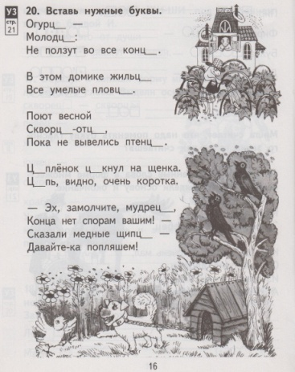  Возможна ошибка в слове цепь, обратить внимание обучающихся на иллюстрацию в тетради | -Откройте тетрадь с печатной основой, найдите упражнение, которое осталось выполнить по предыдущей теме  - Какие еще слова надо запомнить?  - Тему изучили хорошо, ошибок не допустили, значит, можем приступить к изучению следующей темы. | Открывают тетрадь с печатной основой на странице 16 Упражнение №20  Рассуждения:  - В слове огурцы вставим букву ы, так как в окончании после Ц слышится и пишется буква Ы ит.д.  - Слово цыкнул - родственное слову цыц. Эти слова надо запомнить. | Учатся выражать свои мысли с достаточной полнотой и точностью, оперируя уже изученным правилом (К)  Осуществляют контроль над построением речевых высказываний одноклассников в способах решения предметных задач (Р)  Аргументируют свою точку зрения (П)
2. | Обдумывание проекта будущих учебных действий: постановка цели, согласование темы урока.  А) Работа по содержанию учебника  Цель: Учить ориентироваться в учебной книге: работать по содержанию учебника | 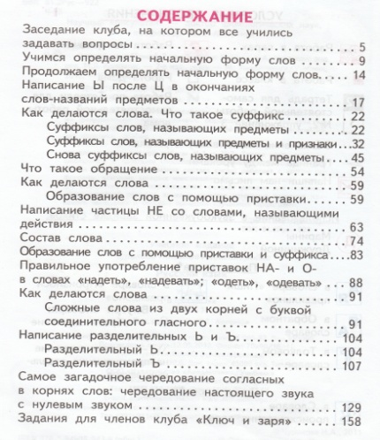 | - Откройте содержание учебника и прочитайте тему следующего раздела. Определите, на какой странице нам надо открыть учебник? | Читают тему раздела: «Как делаются слова. Что такое суффиксы. Суффиксы слов, называющих предметы». Открывают 22 страницу учебника. | Самоконтроль: темы по содержанию и на странице записаны одинаково. Принимают учебную цель и задачу (Р)  Учатся ориентироваться в учебной книге: работать по содержанию учебника (П)
 | Б) Фиксация новой учебной задачи  Цель: Создание условия для возникновения у обучающихся внутренней потребности включения в учебную деятельность | Тема урока: Как делаются слова. Что такое суффикс. Суффиксы слов, называющих предметы. | Прочитайте заголовки тем. Какие цели мы перед собой поставим?  На доске закрепляю табличку со словами:  Хочу узнать  - А что вам уже знакомо? Появляется табличка:  Знаю | - Нам надо узнать, как делаются слова, что такое суффикс и какие есть суффиксы у слов, называющих предметы.  - Мы знаем, что такое слова - предметы. Эти слова отвечают на вопросы: КТО? И ЧТО? | Самоопределение – ориентирование младшего школьника в том, что ему знакомо уже, а какой материал ему незнаком (Л)  Принимают и сохраняют учебную цель и задачу (Р)
 | В) Работа с дидактической иллюстрацией и подписями  Цель: Зафиксировать в модели «пара родственных слов» существенные различия изучаемого объекта | 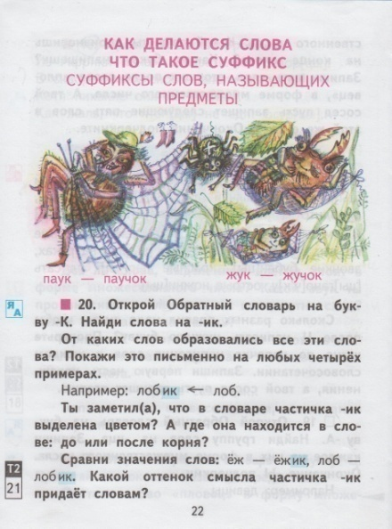  Слова на доске:  Жук, паук, лист, сапог, жучок, сапожок, листик, плед, гамак, паучок, жучок, шляпа, паутина, трава. | - Отправимся в гости к насекомым и паукообразным. Рассмотрите иллюстрацию и назовите слова, обозначающие предметы.  - Почему некоторые слова записали парами под рисунком красным цветом?  - Докажите, что это родственные слова, может это формы одного и того же слова? | Дети называют слова, которые появляются на доске  -Чтобы мы обратили внимание на эти слова?  - Это слова являются родственниками.  Дети выполняют разбор слов по составу:  Паук - паучок  Делают вывод, что основы разные, что во второй основе есть кусочек слова, который мы не знаем, как выделить, не знаем что это.  Дети предположили: «Может это суффикс?» | Формирование умения читать дидактические иллюстрации с размещенными под ними парами слов (П)  Прогнозирование (Р)  Самостоятельное выделение и формулирование познавательной цели; фиксирование причин затруднения П)
3. | Поиск выхода из затруднения  А) Работа с обратным словарем  Цель: Важно, чтобы дети поняли: все слова с суффиксом -ик- образовались от основ слов без этого суффикса; важно, чтобы они обратили внимание на местоположение суффикса и поняли его значение.  Б) Работа с обратным словарем (первичное закрепление)  Цель: Закрепление того, что школьники делали в предыдущем упражнении | 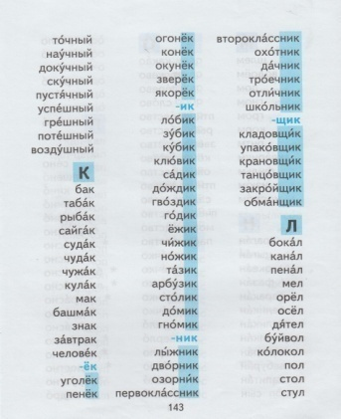  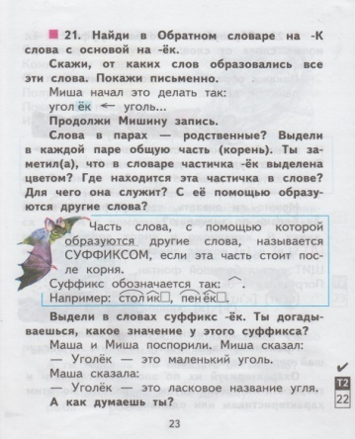 | - Как проверить наше предположение?  - Уточните в задании упражнения № 20, на каких страницах обратного словаря мы будем работать.  Уточните количество этапов работы над этим упражнением (4 абзаца)  - На что обратил внимание Миша – герой нашего учебника, выполняя упражнение № 21? | - Будем работать с обратным словарем, об этом говорит условный знак.  Обучающиеся читают первую часть задания и открывают обратный словарь на странице 143. Затем второй абзац в задании.  Записывают на доске и в тетради слова:  лобик лоб  зубик зуб  клювик клюв  В данных словах выделяют окончания, основу, корень. Обращают внимание на частичку –ик-, выделенную цветом.  Выясняют, что эта частичка придает слову уменьшительно-ласкательный оттенок.  Обучающиеся работают по заданию и образцу, продолжая Мишину запись; обращают внимание на выделенную цветом часть слова; уточняют значение этого суффикса | Формирование умения поиска информации в учебных словарях (П)  Учатся читать язык условных обозначений (П)  Формирование умения осуществлять сравнение и выделять общее. (П)  Самоконтроль процесса и результатов деятельности своей и деятельности сквозных героев учебника (Р)
 | В) Чтение вывода на странице учебника  Цель: Организовать самостоятельное исследование для выделения существенных признаков изучаемого понятия  Г) Организация участия детей в действии интриги  (спора сквозных героев)  Цель: Учить учитывать чужую точку зрения и обосновывать свою точку зрения. | 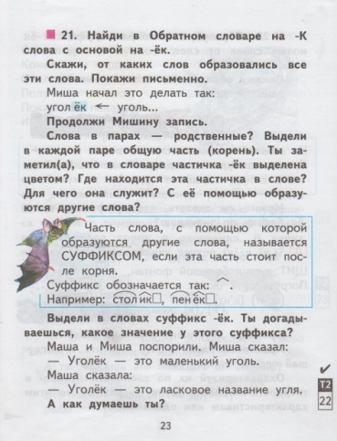 | - Прочитайте самостоятельно сообщение Летучей Мыши на странице 23 и найдите ответы:  Как называют эту частичку?  Для чего она служит?  Как обозначается?  - Выделите суффиксы в словах, которые вы записали в тетради и на схемах (схемы на доске)  - Прочитайте на странице 23 о чем спорят Миша и Маша?  - Как надо решать спорные вопросы?  - К какой точке зрения присоединяетесь вы? | Читают по учебнику вывод на странице 23  - Закрашенная синим цветом частичка – суффикс.  - Она нужна, чтобы делать новые слова.  - Обозначается как крыша домика.  Самостоятельно выделяют суффиксы и проверяют в парах друг у друга  Дети отвечают, что оба героя правы. Суффикс  - ёк - словам придает уменьшительно-ласкательный оттенок | Учатся моделировать и преобразовывать модели разных типов (предметы, схемы, знаки и т.д.) (П)  Учатся взаимодействовать (сотрудничать) с соседом по парте (К)  Учатся участвовать в действиях интриги, с целью учета другого мнения и отстаивания своей точки зрения (Л)  Учатся решать спорные вопросы (К)
4. | Минутка отдыха | Отдых детей под музыку.
5. | Закрепление и применение знаний  А) Самостоятельная работа  Цель: учить читать задание и самостоятельно его выполнять  Б) Работа по тетради с печатной основой.  Цель: развивать умение ставить слова - названия предметов в начальную форму.  Можно спросить: в каком слове есть суффикс? ( мелок) | 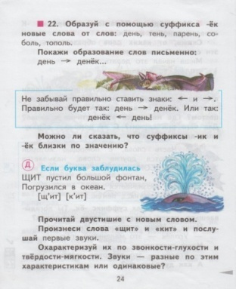  Важно, чтобы школьники практически усвоили обе стороны процесса образования новых слов  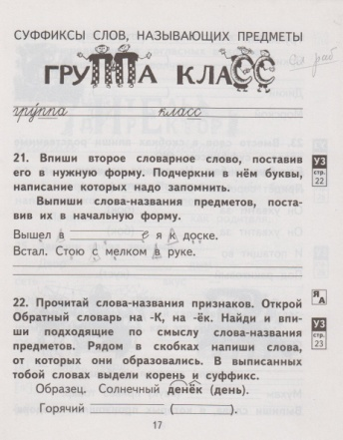  Выполнение упражнения № 21 в тетради с печатной основой. | - Прочитайте, какое задание вы будете выполнять самостоятельно на следующей странице  Обратите внимание на предупреждение Летучей Мыши.  - Над какой темой мы работаем?  -Есть ли эта тема в тетради с печатной основой?  - С какой работы предлагают начать изучать эту тему в тетради?  - Как предлагают художники запомнить написания удвоенных букв ?  -Почему именно так? Для этого послушайте словарную статью.  _ А как запомнить написание слова класс?  Вспомните, мы поставили вопрос на строке по чистописанию  - Для чего?  - Кто догадался, какое слово нам надо написать? | Обучающиеся самостоятельно выполняют задания нового типа:  предъявляются слова, от которых нужно образовать слова с суффиксом  Открывают тетрадь на странице 17, читают тему урока: Суффиксы слов, называющих предметы.  - Изучить словарные слова.  Дети читают слова группа и класс  Обучающийся читает словарную статью:  «Группа – несколько предметов или людей, животных, расположенных близко друг от друга»  - Художник рисует пару человечков.  - А класс – это группа мальчиков и девочек, - отвечает другой ученик  - Надо написать слово суффикс. Теперь мы знаем это слово, и пишется оно с удвоенной буквой. | Самопроверка, пошагово сравнивая с эталоном (образцом), выявляют и корректируют возможные ошибки, определяют их причины, устанавливают способы действий, которые вызывают у них затруднения и им предстоит их доработать (Р)  Учатся работать с несколькими источниками информации (учебником и «Рабочей тетрадью») (П)  Учатся понимать словарную статью с целью получения информации, заданную аспектом рассмотрения иллюстрации (П)  Учатся понимать иллюстративный материал в тетради с печатной основой для объяснения нового понятия. ( П)
6.  7. | Включение в систему знаний и повторение  А) Звукобуквенная зарядка  Цель: Побуждать детей произносить звуки, учить сравнивать их, прислушиваясь к себе и делать выводы; обсуждается и согласовывается домашнее задание  Б) Работа с заголовком, прогнозирование.  Цель: Вызвать интерес к изучаемой теме и наметить дальнейшие цели деятельности.  Рефлексия учебной деятельности на уроке  Цель: Зафиксировать новое содержание, изученное на уроке; соотнести цель учебной деятельности и ее результаты, зафиксировать степень их соответствия | 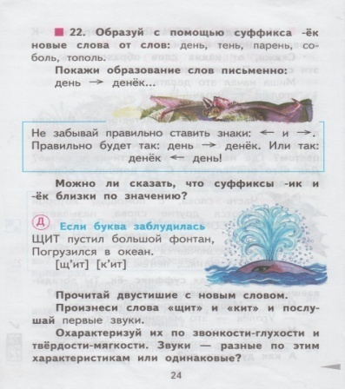  Объем работы, на урок обучающие определяют по условным знакам: граница между уроками показана серыми треугольниками.  На доске появляются те слова, которые называли дети в начале изучения темы:  Жук, паук, лист, сапог, жучок, сапожок, листик, плед, гамак, паучок, жучок, шляпа, паутина, трава. | - Посмотрите в предлагаемом объеме работы, все ли задания сделаны, что будете выполнять дома?  Даю задание группе мальчиков и группе девочек подготовить ответ на вопрос: «Первые звуки в словах – разные по своим характеристикам?  -Вернитесь к заголовку : «Как делаются слова?»  Из сообщения Летучей Мыши найти синоним к слову «делаются»  - Почему первые два заголовка записаны жирным шрифтом, а последний заголовок - тонким?  Подскажу, найдите ответ в содержании учебника  Показываю таблицу «Суффиксы существительных, прилагательных и глаголов»  -Вернемся к словам «Хочу узнать»  - Мы ставили такую цель, теперь каждый может сказать: «Знаю»?  Заполните карточки словами.  - А можете теперь сказать «могу»? (добавить слово «могу»)  - Что же вы теперь можете?  -Проверим!  Вернемся к словам, которые мы называли по иллюстрации на странице 22  Благодарю за хорошую работу | - Домашнее задание будет в тетради на странице 17 упражнение № 22. Об этом говорит условный знак.  - Мы еще не выполнили звукобуквенную зарядку.  Читают задание на странице 24 «Если буква заблудилась»  Договариваются, кто будет давать ответ от группы. Дают характеристику звукам:  [щ,] – согласный, мягкий, непарный, глухой, непарный  [к,] - согласный, мягкий, парный, пара [к],  глухой, парный, пара [г]  Вывод: звуки похожи тем, что они мягкие и глухие, но есть и отличия.  Дети находят слово  образуются  Открывают содержание и обнаруживают, что эти темы ещё будут встречаться дальше, что суффиксы будем изучать и у слов, обозначающих признаки, что образуются слова и при помощи других частей  У обучающихся карточки:  Суффикс – это  часть____________  стоит ____________  служит ___________  обозначается ________  - Можем найти суффиксы в словах, называющие предметы.  Дети называют слова, в которых есть суффиксы: листик, сапожок, рожок ит.д. | Контроль и самоконтроль учебных действий (Р)  В рамках инициативного сотрудничества учатся работать в малой группе – распределять между собой роль (К)  Формировать умение осуществлять сравнение и выделять общее и различное (П)  Учатся работать с разными видами информации: заголовками, содержанием (П)  Формировать умение осуществлять сравнение и выделять общее и различное (П)  Учатся понимать, что можно апеллировать правилом для подтверждения своих действий, своего ответа  Самооценка на основе критерия успешности (Л)

